UNIVERSIDADE DE SÃO PAULO
Faculdade de Ciências Farmacêuticas

FBA0436 - Nutrigenômica

Suplementos de ácido fólico são benéficos à saúde?

NOTURNO:
Beatriz In Soon Chang - 9328183
Helena Assako Gatti Murakami - 9820018
Maritza Esther Larico Belón - 11745694
Davi Mello Castanheira - 9819955
Willian Maranhão - 3682470

São Paulo
2020

INTRODUÇÃO

Folatos são uma designação para a família de vitaminas B9, que desempenham papel crítico nos principais processos de biossíntese nas células de mamíferos. Atuam como doadores monocarbono (1C), sendo necessários para a síntese de nucleotídeos de purina e timidilato e, portanto, são essenciais para a produção de novo de RNA e DNA. Os folatos são importantes para a síntese de metionina dependente de vitamina B12, que resulta na formação de S-adenosilmetionina, necessária no processo de metilação do DNA, histona, lipídeos e neurotransmissores (ZHAO et. al., 2009).
As células de mamíferos, ao contrário das bactérias, não possuem a maquinaria metabólica para sintetizar folatos. Portanto, as necessidades de folato devem ser atendidas inteiramente por fontes dietéticas. Tradicionalmente, os folatos eram derivados somente de alimentos como fígado e vegetais de folhas verdes escuras. A recente fortificação industrial de cereais, grãos e pão com ácido fólico agora representa uma importante fonte de folatos, resultando no aumento dos níveis de folato no tecido e no sangue (ZHAO et. al., 2009).

PROPRIEDADES DOS FOLATOS

Compostos que possuem atividade biológica do ácido fólico (ácido pteroilmonoglutâmico ou ácido pteroil-L-glutâmico) podem ser agrupados e denominados coletivamente como folacina, ácidos fólicos ou folatos, sendo o termo folato utilizado para descrever genericamente este grupo, composto de numerosos derivados de pteridina, que variam em grau de hidrogenação do núcleo de pteridina, capaz de ligar unidades de monocarbono aos nitrogênios nas posições 5 e/ou 10 (COMBS; MCCLUNG, 2017).
Os folatos são uma família de compostos que quimicamente consistem em um anel de 2-amino-4-hidroxi-pteridina, ligado por um grupo metileno (CH₂) a uma porção p-aminobenzoila, que, por sua vez, está ligado ao grupo 𝛼-amino do monoglutamato ou poli-𝛾-glutamato por meio de uma ligação amida (Fig. 1). As unidades monocarbono podem estar ligadas aos nitrogênios N⁵, N¹⁰ ou ambos. O termo ácido fólico refere-se, em geral, à forma totalmente oxidada do anel de pteridina e sem substituição de monocarbono (Fig.2) (ZHENG; CANTLEY, 2018).
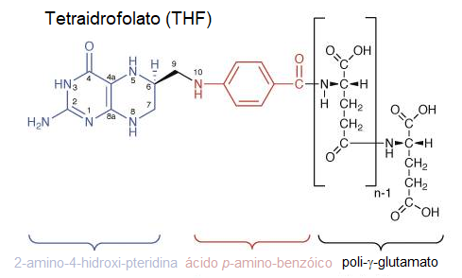
Fig. 1 - Estrutura química do tetraidrofolato (THF) (Adaptado de ZHENG; CANTLEY, 2018).

Na maioria das reações mediadas por folato, o tetraidrofolato (THF) serve como transportador monocarbono, que obtém a unidade monocarbono de um doador (por exemplo, serina) e, em seguida, a transfere para um receptor, tipicamente um intermediário biossintético. As unidades monocarbono ligadas possuem três estados de oxidação diferentes que são equivalentes a metanol, formaldeído e formato (Fig. 3) e podem ser interconvertidas por enzimas celulares utilizando fosfato de dinucleotídeo de nicotinamida adenina (NADP) ou dinucleotídeo de nicotinamida adenina (NAD) como um co-substrato (ZHENG; CANTLEY, 2018).
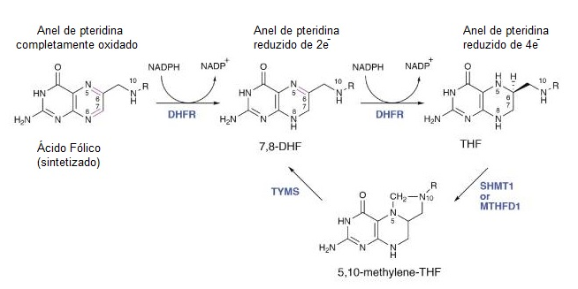
Fig. 2 - Reações de oxirredução do anel de pteridina dos folatos (NADP = Fosfato de dinucleotídeo de adenina e nicotinamida; DHFR = Diidrofolato redutase; 7,8-DHF = 7,8-diidrofolato; THF = tetraidrofolato; 5,10-metileno-THF = 5,10-metileno-tetraidrofolato; SHMT1 = Serina hidroximetiltransferase 1; MTHFD1 = Metilenotetraidrofolato desidrogenase 1; TYMS = Timidilato sintetase) (Adaptado de ZHENG; CANTLEY, 2018).

Embora o anel de pteridina nos folatos seja capaz de sofrer reações de oxirredução, essa capacidade raramente é usada. Uma exceção notável ocorre na reação catalisada por timidilato sintase (Fig. 2), na qual o anel de folato pteridina sofre uma oxidação de dois elétrons. Para sustentar os níveis de THF, portanto, o DHFR deve agir a jusante da timidilato sintase para reciclar o DHF de volta ao THF (ZHENG; CANTLEY, 2018).
Os folatos possuem um centro assimétrico em C-6, o que confere estereoespecificidade na orientação dos átomos de hidrogênio na redução do sistema de pteridina; isto é, eles se somam aos carbonos 6 e 7 em posições abaixo do plano do anel pirazina. Os espectros de absorção de UV dos folatos são caracterizados pelas contribuições independentes das porções pterina e 4-aminobenzoíla; a maioria tem absorção máxima na região de 280-300 nm (COMBS; MCCLUNG, 2017).
O ácido fólico (ácido pteroilmonoglutâmico) é uma substância cristalina amarelo-laranja que é solúvel em água, mas insolúvel em etanol ou em solventes orgânicos menos polares. É instável à luz, às condições ácidas ou alcalinas, aos agentes redutores e, exceto na forma seca, ao calor. É reduzido enzimaticamente in vivo (ou in vitro com um redutor como o ditionito), primeiro para ácido 7,8-diidrofólico e depois para THF; ambos os compostos são instáveis ​​em ambientes aeróbicos e devem ser protegidos pela presença de um antioxidante (por exemplo, ácido ascórbico, 2-mercaptoetanol) (COMBS; MCCLUNG, 2017).
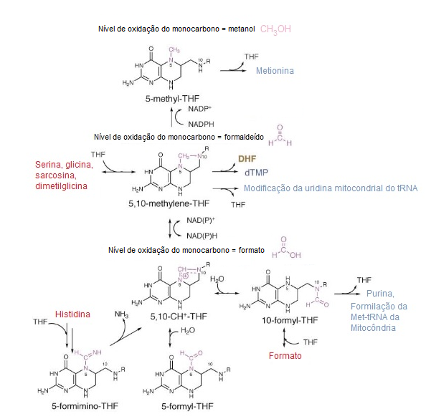
Fig. 3 - A unidade monocarbono é derivada de doadores como a serina, por exemplo, existe em três diferentes estados de oxidação e é usada para vários processos bioquímicos. (NADP = Fosfato de dinucleotídeo de adenina e nicotinamida; THF = Tetraidrofolato; 5-metil-THF = 5-metil-tetraidrofolato; DHF = Diidrofolato; dTMP = Monofosfato de desoxitimidina; 5,10-metileno-THF = 5,10-metileno-tetraidrofolato; 5,10-CH⁺-THF = ácido 5,10-meteniltetraidrofólico; 10-formil-THF = 10-formil-tetraidrofolato; 10-formimino-THF = 10-formimino-tetraidrofolato) (Adaptado de ZHENG; CANTLEY, 2018).

METABOLISMO

Após a ingestão, os folatos são absorvidos no duodeno e jejuno, onde os poliglutamatos são hidrolizados em monoglutamatos pela enzima glutamato-carboxipeptidase II (GCPII). A absorção se dá por 2 proteínas transportadoras principais dos enterócitos: o transportador de folato reduzido (RFC-1) e o transportador de folatos acoplado a prótons (PCFT), que depende de pH ácido. Quando o ácido fólico é ingerido em altas doses, a absorção se torna menos eficiente devido à saturação dos transportadores acoplados a prótons. Alguns resíduos de monoglutamatos podem ser absorvidos por difusão passiva (BRITO et. al; 2012).
O metabolismo do folato, que suporta um conjunto mais amplo de transformações conhecido como metabolismo de monocarbono, é um processo metabólico universal que serve para ativar e transferir unidades monocarbono para processos biossintéticos, incluindo síntese de purina e timidina e remetilação de homocisteína. As células eucarióticas mobilizam múltiplas fontes de carbono para o metabolismo do monocarbono. Serina, glicina, formato, histidina e as espécies de metilglicina derivadas da colina (sarcosina e dimetilglicina) podem contribuir diretamente para o pool de monocarbono ligado ao THF. Quantitativamente, colina, serina e glicina são as fontes dietéticas mais importantes de unidades de monocarbono. Além de apoiar os processos biossintéticos, o metabolismo de monocarbono desempenha um papel fundamental no catabolismo desses nutrientes (DUCKER; RABINOWITZ, 2017).
Entre os vários doadores de monocarbono, apenas três são capazes de alimentar diretamente o pool de monocarbono ligado ao folato citosólico: histidina, serina e formato. A degradação da histidina gera 5-formimino-THF, que é convertido em 5,10-metileno-THF no citosol pela formimidoiltransferase ciclodeaminase (DUCKER; RABINOWITZ, 2017).
A serina, que pode ser sintetizada a partir da glicose, mas em condições típicas em mamíferos provém principalmente da ingestão de proteína na dieta, pode alimentar diretamente o pool citosólico de monocarbono via SHMT1 (Serina hidroximetiltransferase) (DUCKER; RABINOWITZ, 2017).
Dentro das mitocôndrias, as unidades monocarbono podem ser feitas de serina, glicina, sarcosina ou dimetilglicina e excretadas no citosol como formato. SHMT2 converte a serina em uma unidade monocarbono e glicina, que pode ser posteriormente metabolizada pelo sistema de clivagem da glicina (GCS). O GCS é um complexo de quatro enzimas mitocondrial localizado que descarboxila a glicina para formar CO₂ e desamina o carbono remanescente para formar 5,10-metileno-THF mitocondrial (DUCKER; RABINOWITZ, 2017).
A colina é um nutriente dietético importante que suporta a síntese de metionina independente do folato e, por meio da dimetilglicina resultante, os pools de monocarbono ligados ao folato. No fígado, a colina pode ser usada para a síntese do grupo principal de lipídios ou catabolizada em dimetilglicina. O catabolismo da colina começa com sua oxidação mitocondrial em duas etapas em trimetilglicina (betaína). No citosol, a betaína remetila a homocisteína em uma reação independente de folato catalisada por BHMT. Depois de doar um grupo metil à homocisteína, a betaína se torna dimetilglicina, que pode render unidades 1C adicionais por meio de reações mitocondriais dependentes de folato: a dimetilglicina desidrogenase (DMGDH) produz sarcosina e a sarcosina desidrogenase (SARDH) produz glicina (DUCKER; RABINOWITZ, 2017).
O formato circulante é outra fonte de monocarbono. Além de ser um produto do metabolismo do folato, o formato também pode ser produzido a partir de processos independentes de folato, incluindo a via de degradação do triptofano da quinurenina, o ciclo de poliamina / metionina e a via de desintoxicação do metanol. As concentrações de formato livre no soro de mamíferos variam de 20 a 50 μM e se originam tanto de fontes dietéticas quanto de processos metabólicos internos. O formato é normalmente considerado uma toxina e é responsável pela acidose metabólica resultante do envenenamento por metanol ou formaldeído. O fluxo de glicina para serina catalisado por SHMT1 consome unidades de monocarbono e pode servir à função biológica de desintoxicação de formato (DUCKER; RABINOWITZ, 2017).

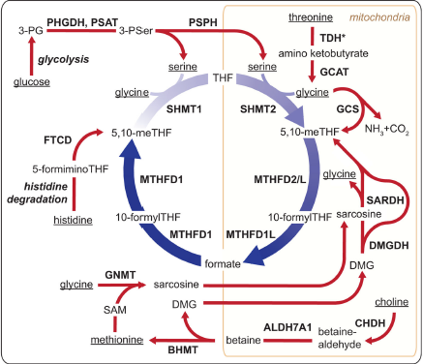
Fig. 4 - Principais fontes de unidades monocarbono na célula de mamífero. As fontes 1C se originam na dieta e são metabolizadas para gerar unidades monocarbono. Fontes de monocarbono na dieta estão sublinhadas e incluem glicose, treonina, metionina, glicina, serina, histidina e colina. TDH *, TDH humano codifica um pseudogene sem atividade catalítica funcional; 3PG, 3-fosfoglicerato; 3PSer, 3-fosfoserina; DMG, dimetilglicina; TDH, L-treonina desidrogenase; GCAT, glicina C-acetiltransferase; GCS, sistema de clivagem de glicina; SARDH, sarcosina desidrogenase; DMGDH, dimetilglicina desidrogenase; CHDH, colina desidrogenase; ALDH7A1, membro da família A1 da aldeído desidrogenase 7; BHMT, betaína-homocisteína S-metiltransferase; GNMT, glicina N-metiltransferase; FTCD, formimidoiltransferase ciclodeaminase; PHGDH, fosfoglicerato desidrogenase; PSAT, fosfoserina aminotransferase; PSPH, fosfoserina fosfatase (DUCKER; RABINOWITZ, 2017).

O folato natural predominante na dieta e no sangue de humanos e roedores é o 5-metil-THF. A utilização dessa forma nas células começa com a transferência de um grupo metil para a homocisteína, em uma reação dependente da vitamina B12 mediada pela metionina sintetase, para formar metionina (Fig. 5). O THF não substituído é liberado e reage com o formato (via 10-formil-THF sintetase) para produzir 10-formil-THF, que doa dois carbonos para a síntese do anel de purina em reações mediadas primeiro por β-glicinamida-ribonucleotídeo (GAR) transformilase e depois por ribonucleotídeo 5-aminoimidazol-4-carboxamida (AICAR) transformilase. O 10-formilTHF também sofre desidratação em 5,10-metenil-THF que, por sua vez, é reduzido para 5,10-metileno-THF. 5,10-Metileno-THF também é formado a partir de THF pela serina-hidroximetiltransferase que interconverte serina em glicina. 5,10-Metileno-THF é reduzido em uma reação irreversível por 5,10-metileno-THF redutase (MTHFR) para 5-metil-THF. 5,10-Metileno-THF é necessário para a síntese de novo de timidilato, catalisada pela timidilato sintase, na qual uma porção de um carbono é transferida para desoxiuridilato junto com um equivalente redutor do anel B de pteridina. Isso resulta na oxidação da porção THF em DHF. Devido à sua rapidez e irreversibilidade, esta reação tem o potencial de esgotar os cofatores celulares do THF que se interconvertem rapidamente em 5,10-metileno-THF por ação da massa à medida que este folato é oxidado. No entanto, os níveis de cofator THF são mantidos devido à rápida redução de DHF em THF, mediada pela diidrofolato redutase (DHFR). Quando DHFR é inibido por metotrexato (MTX), aminopterina ou a talotrexina (PT523), há uma rápida interconversão de cofatores de THF em DHF, resultando na cessação de processos dependentes de um carbono (ZHAO et. al., 2009).

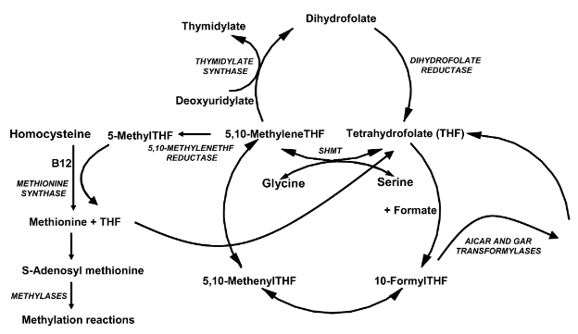
Fig. 5 - Vias metabólicas do folato. O 5-metil-THF entra no ciclo metabólico após o transporte para as células onde, com a homocisteína, é utilizado na síntese da metionina mediada pela metionina sintase e vitamina B12. O produto THF, então, adquire um carbono de formato ou serina, nas posições N⁵, N¹⁰, ou compartilhado entre as posições N⁵ e N¹⁰ que, por meio de uma série de interconversões, resulta em várias outras formas de folato que fornecem carbonos para a síntese de purina, timidilato e metionina (AICAR, ribonucleotídeo 5-aminoimidazol-4-carboxamida; GAR, β-glicinamida-ribonucleotídeo; SHMT, serina-hidroximetiltransferase). (ZHAO et. al., 2009).

O ciclo do folato se acopla com o ciclo da metionina para formar uma via metabólica bicíclica que circula unidades de carbono como parte de um processo conhecido como metabolismo do monocarbono (1C). Esses dois ciclos também se ligam à via de trans-sulfuração, que desempenha um papel crítico na regulação do estado redox pela produção de glutationa (KONNO et. al., 2017).

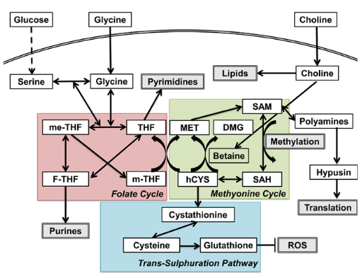
Fig. 6 - Funções multifacetadas do metabolismo do monocarbono. THF, ácido tetrahidrofólico; me-THF, ácido N⁵N¹⁰-metileno-tetraidrofólico; m-THF, ácido N⁵-metil-tetraidrofólico; F-THF, ácido N¹⁰-formil-tetraidrofólico; MET, metionina; SAM, S-adenosilmetionina; SAH, S-adenosil-l-homocisteína; hCYS, homocisteína; DMG, dimetilglicina; ROS, espécies reativas de oxigênio (KONNO et. al., 2017).

Transportadores de Folato

Devido à natureza hidrofílica da molécula de folato carregada, há difusão passiva mínima através das membranas celulares, sendo necessários transportadores altamente específicos para mediar a absorção intestinal de folato e o transporte de folatos para os tecidos sistêmicos (ZHAO et. al., 2009).
O transportador de folato reduzido (RFC, SLC19A1) foi o primeiro transportador de folato descrito nos níveis cinético, termodinâmico e molecular. O gene que codifica a RFC humana (hRFC) está localizado no cromossomo 21q22.3. O Km para influxo de 5-metil-THF, 5-formil-THF e MTX mediado por RFC está na faixa de 3–7 µM; RFC também possui baixa afinidade para o ácido fólico (Ki ∼ 150–200 µM) (ZHAO et. al., 2009).
O RFC gera apenas pequenos gradientes químicos transmembrana. No entanto, os folatos são carregados negativamente devido aos dois grupos carboxila do glutamato que são totalmente ionizados em pH fisiológico. Quando isso é considerado no contexto do potencial de membrana, o RFC produz uma diferença substancial de potencial eletroquímico para folatos através das membranas celulares. Este transportador é expresso de forma ubíqua com padrões de localização (por exemplo, intestino, hepatócitos, células epiteliais renais, plexo coróide) que sugerem seu papel integral em funções de tecido especializadas importantes para a homeostase do folato in vivo (ZHAO et. al., 2009).
O transportador de folato acoplado a prótons (PCFT) é um transportador de folato recentemente descoberto (SLC46A1). Existem dois outros membros desta família (SLC46A2 e SLC46A3), mas suas funções não são conhecidas. O gene que codifica o PCFT humano está localizado no cromossomo 17q11.2. O PCFT é um transportador de folato de alta afinidade com um baixo pH ótimo. Sua identificação explica a base molecular para as atividades de transporte de folato de baixo pH, há muito reconhecidas, em células normais e malignas de mamíferos (ZHAO et. al., 2009).
O transporte de folato mediado por PCFT humanos é eletrogênico, indicando que há uma translocação líquida de cargas positivas conforme cada molécula de folato é transportada. Sendo os folatos ânions bivalentes, mais dois prótons devem ser co-transportados com cada molécula de folato para contabilizar a carga positiva do complexo proton-folato de PCFT. Portanto, o PCFT funciona como um simportador de folato-próton: o fluxo descendente de prótons por PCFT é acoplado ao fluxo ascendente de folatos nas células via PCFT (ZHAO et. al., 2009).

Receptores de Folato

Os receptores de folato (FR) são proteínas de ligação ao folato de afinidade muito alta, codificadas por três genes distintos designados α, β e γ, localizados no cromossomo 11. FRs são proteínas homólogas (68-79% de sequências de aminoácidos idênticas), caracterizadas por diferentes padrões de expressão do tecido. FRα e FRβ são proteínas ancoradas por GPI (glicosilfosfatidilinositol) que medeiam o transporte de folato (ZHAO et. al., 2009).
Os FRs têm alta afinidade para o ácido fólico (Kd 1-10 nM). FRα e FRβ humanas exibem diferentes especificidades para diastereômeros (6S) e (6R) de folatos reduzidos, tais como 5-metil-THF e 5-formil-THF. A afinidade de ligação 50 vezes menor de (6S) 5-metil THF para FRβ em comparação com FRα foi atribuída a Leu49, Phe104 e Gly164 em FRβ, pois a substituição desses resíduos pelos resíduos correspondentes de FRα (Ala, Val e Glu, respectivamente) reconstituiu o fenótipo FRα (ZHAO et. al., 2009).
Mecanisticamente, a internalização de folato por FRs associadas à membrana envolve uma endocitose mediada por receptor. O processo é iniciado quando uma molécula de folato se liga a um FR na superfície da célula. Isso é seguido pela invaginação da membrana plasmática naquele local e pela formação de uma vesícula (endossomo), que migra para o citoplasma, onde é acidificada a um pH de 6,5, resultando na dissociação do folato do complexo FR. O ligante de folato é então exportado para o citoplasma (ZHAO et. al., 2009).
FRα é expresso em células epiteliais do rim, plexo coróide, retina, útero e placenta. Nas células do túbulo renal proximal, FRα é expresso na superfície apical (luminal); no epitélio pigmentar da retina, é expresso na membrana basolateral; também é expresso em tumores, particularmente adenocarcinomas não mucinosos do ovário, útero e colo do útero. Para carcinomas ovarianos, a expressão de FRα se correlaciona com o grau e estágio histológico. FRα é regulado negativamente pelo receptor de estrogênio. A dexametasona, um agonista do receptor de glicocorticóide, é um regulador positivo de FRα (ZHAO et. al., 2009).
FRβ é expresso durante a mielopoiese normal e está presente na placenta, baço, timo e em monócitos CD34⁺. Também é expresso em blastos leucêmicos na leucemia mielóide crônica e na leucemia mielóide aguda (LMA). Na LMA, a expressão de FRβ é induzida por tratamento com agonistas do receptor de retinoide, incluindo o ácido trans-retinóico. Isso é independente da diferenciação celular ou do status de proliferação e não foi observado em células não mieloides (ZHAO et. al., 2009).

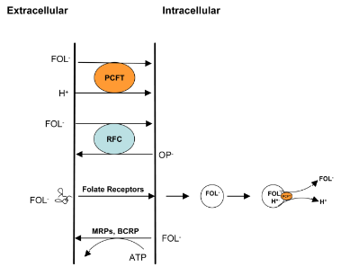
Fig. 7 - Esquema dos transportadores de folato conhecidos. O transportador de folato acoplado a prótons (PCFT) é um simportador de folato (FOL⁻)-H⁺ que funciona de forma mais eficiente em ambiente extracelular acídico. O transportador de folato reduzido (RFC) é um trocador de ânions que utiliza o gradiente de fosfato orgânico transmembrana (OP⁻) para o transporte para dentro das células. Receptores de folato (FRs) α e β são proteínas de ligação ao folato de alta afinidade que transportam folatos para as células por meio de um mecanismo endocítico. Uma vez no citoplasma, a vesícula se acidifica, o folato é liberado do receptor e é exportado do endossomo via PCFT. Monoglutamatos de folato são exportados das células por meio das proteínas de resistência associadas a múltiplas drogas (MRPs) e da proteína resistente ao câncer de mama (BCRP) (ZHAO et. al., 2009).

Excreção de Folato

O fígado absorve rapidamente de 10 a 20% do folato alimentar, com preferência por derivados não metilados e não reduzidos, enquanto os tecidos periféricos são enriquecidos em derivados funcionais reduzidos e metilados. O folato é armazenado principalmente no fígado. Os folatos hepáticos são parcialmente excretados na circulação entero-hepática biliar e reabsorvidos. Este é um dos mecanismos envolvidos na recirculação do folato. Com relação à eliminação renal, o folato é filtrado pelo glomérulo e reabsorvido no túbulo proximal. A excreção urinária diária de folatos intactos está entre 1 a 12 mg. Quando a concentração sérica de folato plasmático é muito alta, é possível a saturação da capacidade de reabsorção renal; neste caso, os derivados do folato são excretados na urina. Devido à possível produção pela microbiota intestinal, os níveis de folato fecal são bastante elevados (CHANGO et. al., 2013).

Funções Bioquímicas do Folato

O folato faz a mediação da transferência de unidades de monocarbono para reações bioquímicas inter-relacionadas. Portanto, os derivados de folato em células são usados como co-substratos que doam unidades de carbono único para uma variedade de reações sintéticas que são centrais para a viabilidade celular, incluindo a síntese de aminoácidos contendo enxofre a partir de homocisteína, metilação de DNA-citosina; e síntese, replicação e reparo de DNA (CHANGO et. al., 2013).

Remetilação da Homocisteína

A metionina sintetizada intracelularmente, junto com fontes exógenas, está disponível para incorporação em proteínas ou processamento posterior pelo ciclo da metionina (Fig. 8). A próxima etapa no ciclo da metionina é a formação de S-adenosil-metionina (AdoMet) a partir da metionina e adenosina trifosfato pela metionina adenosiltransferase (MAT). MAT consiste em uma isoenzima específica do fígado (MAT1A) e uma isoenzima expressa de forma ubíqua (MAT2A) cuja atividade enzimática é regulada por uma subunidade associada (MAT2B). A disfunção de MAT1A está geneticamente ligada a um distúrbio metabólico inato de hipermetioninemia, enquanto MAT2A está ligado à predisposição para aneurismas da aorta torácica (FROESE et. al., 2019).
A S-adenosil-metionina é o principal doador de metila em reações biológicas de transmetilação, agindo como substrato para uma infinidade de metiltransferases (MTs). Estima-se que 1% dos genes humanos codificam MTs. Essas enzimas estão envolvidas em várias vias celulares e são responsáveis ​​pela metilação de metabólitos, DNA, RNA e proteínas, incluindo histonas. Após a transferência do grupo metil, forma-se a S-adenosil-homocisteína (AdoHcy). A reação prossegue na direção direta in vivo, desde que os produtos sejam removidos. Para este fim, AdoHcy é processado em homocisteína e adenosina pela S-adenosil-homocisteína hidrolase (AHCY). A mutação de AHCY é outra causa de hipermetioninemia. A formação bem-sucedida de homocisteína por AHCY completa o ciclo da metionina, criando uma molécula de homocisteína que pode ser remetilada por MS ou combinada com serina para formar cistationina por cistationina beta-sintase como a primeira etapa na via de transulfuração (FROESE et. al., 2019).
Alternativamente, a homocisteína pode ser remetilada pela betaína homocisteína metiltransferase, uma enzima que é mais fortemente expressa no fígado e rim e pode desempenhar um papel substancial na produção de metionina nesses tecidos (FROESE et. al., 2019).

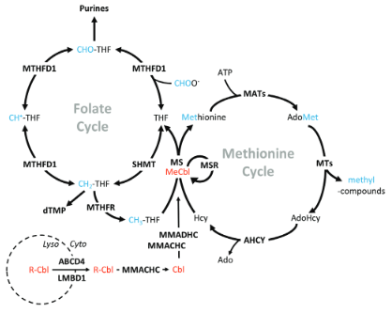
Fig. 8 - A via de remetilação representada através do ciclo do folato, ciclo da metionina e produção intracelular de Metilcobalamina (MeCbl). As setas representam as reações enzimáticas. Os nomes das proteínas estão em negrito. As formas da cobalamina estão em vermelho. Grupos de monocarbono originados de formato e terminando em compostos metilados estão representados em azul. ABCD4, membro 4 da subfamília D do transportador ABC (ATP-binding cassette); Ado, adenosina; AdoHcy, adenosyl-homocisteína; AdoMet, S-adenosil-metionina; AHCY, adenosil-homocisteinase; ATP, trifosfato de adenosina; Cbl, cobalamina (sem ligando axial superior); CH⁺-THF, 5,10-metenil-tetraidrofolato; CH₂-THF, 5,10-metileno-tetraidrofolato; CH₃-THF, 5-metil-tetraidrofolato; CHO-THF, 10-formil-tetraidrofolato; CHOO⁻, formato; dTMP, monofosfato de desoxitimidina; Cyto, citosol; LMBD1, domínio-contido 1 ligado ao receptor de membrana reagente a lipocalina-1; Lyso, lisossoma; MATs, metionina adenosil-transferases; MeCbl, metilcobalamina; MMACHC, acidúria metilmalônica tipo cblC (cobalamina C) com homocistinúria; MMADHC, acidúria metilmalônica do tipo cblD (cobalamina D) com homocistinúria; MS, metionina sintase; MSR, metionina sintase redutase; MTHFD1, metileno-tetraidrofolato desidrogenase 1, cicloidrolase e formil-tetraidrofolato sintetase 1; MTHFR, metileno-tetraidrofolato redutase; MTs, metiltransferases; RCbl, cobalamina com ligante axial superior (por exemplo, ciano-, hidroxo-); SHMT, serina hidroximetiltransferase (FROESE et. al., 2019).

Regulação Epigenética e Reações de Transmetilação

A transmetilação é essencial para a síntese ou modificações pós-tradução de muitas moléculas, como DNA, RNA, fosfolipídios, histonas, neurotransmissores e muitas outras moléculas. A metilação do DNA-citosina é um processo epigenético bem documentado no contexto da carcinogênese. DNA metiltransferases (DNMTs) são as enzimas responsáveis pela transferência do grupo metil de S-adenosil-metionina para citosina em sequências de CG. Assim, o metabolismo do folato nesses processos epigenéticos causa grande impacto e a rede do metabolismo de monocarbono mediado pelo folato é um tópico de pesquisa biológica importante, fundamental para a saúde pública (CHANGO et. al., 2013).
No contexto epigenético, o folato também é importante para a metilação das histonas. O fato de que o folato participa da desmetilação enzimática das histonas fornece uma nova visão do papel do folato no controle epigenético da expressão gênica em nível de histonas (CHANGO et. al., 2013).

Síntese de DNA e estabilidade genômica

Quando a metilação do dUMP pela timidilato sintetase forma dTMP inadequado, o dUMP se acumula e, como resultado, as polimerases de DNA incorporam incorretamente o uracil na fita de DNA recém-sintetizada em vez da timina. As atividades relativas da timidilato sintetase e MTHFR podem determinar a probabilidade de MTHF (metil-tetraidrofolato) doar seu grupo monocarbono para síntese de uracila ou para a via de remetilação da homocisteína. Isso sugere que defeitos genéticos em uma ou ambas as enzimas podem afetar a via (CHANGO et. al., 2013).

INTERAÇÕES FARMACOLÓGICAS

Vários medicamentos, como metotrexato, aminopterina, pirimetamina, trimetoprima e triantereno, afetam o metabolismo do folato pela inibição de DHFR (Diidrofolato redutase). O folato é necessário para a síntese de timidilato, um nucleotídeo necessário especificamente para a síntese de DNA. A função normal do DHFR é reduzir o DHF (Diidrofolato) produzido no ciclo do timidilato de volta ao THF (Tetraidrofolato). A atividade da timidilato sintetase é expressa apenas em células em replicação e é maior em células de crescimento rápido. Consequentemente, fármacos direcionados para DHFR, como o metotrexato, têm se mostrado agentes quimioterápicos eficazes, pois são inibidores seletivos de células de crescimento rápido (PIETRZIK et. al., 2010).
Baixas doses de metotrexato são usadas extensivamente para o tratamento da artrite reumatóide e também para o tratamento de outras doenças reumáticas sistêmicas e psoríase. A sua eficácia terapêutica não demonstrou ser influenciada pela administração oral de derivados de folato. Uma meta-análise de nove estudos indica que a suplementação de ácido fólico reduz a toxicidade do metotrexato sem reduzir sua eficácia (PIETRZIK et. al., 2010).
Embora os suplementos de ácido fólico não pareçam influenciar a eficácia do tratamento com metotrexato em baixas doses, é esperado que o uso de metotrexato e outros fármacos que visam o DHFR interfiram na utilização metabólica do ácido fólico, que requer sua redução para THF por DHFR. Como o ácido fólico é um fraco substrato para DHFR humano, a redução inicial para DHF ocorre lentamente e seria muito prejudicada por inibidores de DHFR. Além disso, o fígado humano varia muito em sua capacidade de reduzir o ácido fólico. DHFR não está envolvido na utilização metabólica de L-5-metil-THF e outros folatos reduzidos de ocorrência natural. Assim, um potencial de interação consideravelmente reduzido com os inibidores de DHFR é esperado durante a absorção após a administração oral de L-5-metil-THF em comparação com o ácido fólico (PIETRZIK et. al., 2010).

FONTES DE FOLATO E ALIMENTOS FORTIFICADOS

Vegetais folhosos, frutas, cogumelos, fermento e em proteínas animais são ricos em folatos que, em geral, estão presentes na forma diidrofolatos ou tetraidrofolatos em poliglutamatos. Entretanto, cozimentos acimas de 15 minutos destrói de 60% a 90% dos folatos presentes nesses alimentos (MALOUF; EVANS; 2008).
Os vegetais são apontados como as principais fontes de folatos na dieta humana. Porém, há muitos fatores que podem levar à deficiência dessa vitamina, incluindo fatores que influem na biodisponibilidade dos folatos, necessidade aumentada e principalmente a ingestão insuficiente, muitas vezes causada pelas perdas ocorridas durante o preparo do alimento e o processamento industrial. (LIMA; CATHARINO; GODOY; 2009)
Os alimentos com maior conteúdo de folatos são as verduras e hortaliças, os cereais e as frutas, cujos valores de folatos variam entre 20 a 160µg/100g. Já os alimentos de origem animal, de forma geral, apresentam baixos teores desta vitamina, com exceção de fígado que apresenta altas concentrações (700 a 1400µg/100g) (ABULARDA; SHUNDO; 2007).
No Brasil, o consumo per capita de hortaliças anual é de 34,419 kg. Os vegetais têm sido identificados como a maior fonte de folatos na dieta humana. Esses vegetais têm sido inclusive empregados em recomendações nutricionais para aumentar os níveis de folatos em pessoas deficientes nessa vitamina. Também, de acordo com diversos autores, vegetais e leveduras seguidos por carnes, fígados, rins, frutas e cereais são considerados fontes dessa folato na dieta humana. (LIMA; CATHARINO; GODOY; 2009). Porém, muitos dos dados apresentados nas tabelas de composição de alimentos e publicações científicas são bastante diferentes para o mesmo alimento. Essas diferenças, provavelmente, são devidas às diferentes técnicas analíticas empregadas na obtenção dos resultados, que nem sempre são confiáveis, além de fatores relacionados ao cultivo de vegetais (LIMA; CATHARINO; GODOY; 2009).
Os folatos nos alimentos estão ligados a cadeias de glutamatos, dependendo da fonte. Essa cadeia de poliglutamatos retém os folatos no interior das células e aumentam sua afinidade à enzimas folato dependentes (SCOTT; RÉBEILLE; FLETCHER; 2020). De acordo com Lima e colaboradores (2009), a distribuição das diferentes formas de folatos nos tecidos vegetais depende da espécie, mas, também dos métodos de colheita e pós-colheita. Essas formas de folatos diferem na suscetibilidade de perda durante estocagem, processamento e cozimento, como também na biodisponibilidade (LIMA; CATHARINO; GODOY; 2009).
Durante o cultivo, os teores de folatos em vegetais são afetados, principalmente, pela incidência de luz durante o cultivo (LIMA; CATHARINO; GODOY; 2009). Além da quantidade de luz, a disponibilidade de minerais como Mg2+ e K+ são importantes na produção de folatos pelos vegetais, uma vez que participam em uma das etapas de biossíntese dessa vitamina. Outro fator que influencia na quantidade de folato encontrado nos vegetais é o grau de maturação. Como os folatos participam do processo de divisão celular, é encontrado em maior quantidade nos tecidos em divisão do que em tecidos já maduros (LIMA; CATHARINO; GODOY; 2009).
As hortaliças como espinafre, brócolis e tomate, entre outras, são consideradas as mais ricas em folato (LIMA; CATHARINO; GODOY; 2009). Entretanto, os teores da vitamina encontrados, para a mesma hortaliça, em diferentes trabalhos variam bastante, o que gera pouca confiabilidade dos dados além de problemas relacionados a própria ingestão da vitamina. Em se tratando de hortaliças, os teores da vitamina são dependentes de fatores como clima, irrigação, adubação, incidência de luz e ventos, entre outros. Assim, aliado a utilização de diferentes métodos analíticos para as determinações de folato, as diferenças de cultivo podem explicar os teores discrepantes encontrados em diversos trabalhos para uma mesma hortaliça (LIMA; CATHARINO; GODOY; 2009).

- POLIMORFISMOS

Alguns indivíduos podem não responder ao efeito positivo do folato. Isso acontece porque podem haver variações nos genes que codificam as enzimas responsáveis pela metabolização do folato. Foi identificado um número elevado de possíveis variações nos genes envolvidos principalmente na absorção do folato e em reações do metabolismo de monocarbono (LAANPERE et al, 2010).
O gene responsável pela codificação da MTHFR possui diversos polimorfismos. A variação mais estudada é a MTHFR 677C>T, na qual há uma troca de aminoácidos que resulta em uma enzima termolábil. Isso faz com que a enzima tenha maior chance de se dissociar em monômeros e tenha sua atividade diminuída (LAANPERE et al, 2010).
A atividade reduzida da MTHFR leva a uma baixa produção de 5-metilTHF, que é a primeira doadora de grupos metil para a síntese de metionina, que estará então prejudicada. Os níveis de homocisteína passam a estar elevados no sangue, nesse caso, especialmente com o suprimento escasso do folato. Indivíduos com homozigotia para o alelo do MTHFR 677T, quando em baixas concentrações de folato, foram associados com diminuição da metilação do DNA genômico (LAANPERE et al, 2010).
Nesse aspecto, o polimorfismo citado faz com que haja mais disponibilidade de unidades de monocarbono para a síntese de timidilato e purina, visto que impede os cofatores de folato de entrarem no ciclo da metionina. Por isso, sugere-se que o alelo MTHFR 677T pode ser benéfico para a síntese e integridade de novo DNA, especialmente quando o suprimento de folato é insuficiente (LAANPERE et al, 2010).
Já que os níveis de homocisteína no sangue se tornam elevados, o polimorfismo MTHFR 677C>T pode levar à predisposição de doenças cardiovasculares (RASHED et al, 2017), demência (SESHADRI et al, 2002), esquizofrenia (MOUSTAFA et al, 2014) e câncer (JAKUBOWSKI, 2019).
Um outro polimorfismo comum relacionado ao gene MTHFR é o 1298A>C. Apesar de estudos mostrarem uma redução na atividade da enzima, outros estudos sugerem que o polimorfismo não resulta em diferenças fisiológicas significativas. Além, disso, os dois polimorfismos raramente acontecem no mesmo indivíduo (LAANPERE et al, 2010).
Chango et. al (2000) mostrou em seu estudo que, apesar da redução da atividade da enzima MTHFR, o suprimento de folato é eficaz para evitar os casos de hiperhomocisteinemia.

EFEITOS NA SAÚDE

7.1. Defeitos no tubo neural

7.2. Câncer

Um estudo conduzido por LIU et al em 2018, com 320 participantes, dos quais 80 eram saudáveis e 240 possuíam tumores retais, mostrou a relação entre as concentrações plasmáticas de homocisteína e a ocorrência de câncer retal. Os pacientes com tumores apresentaram concentrações de homocisteína significativamente altas quando em comparação com os pacientes saudáveis. Além disso, as concentrações aumentam conforme o aumento do estágio da doença.
A alta concentração de homocisteína no sangue está associada com uma alta proliferação de uma grande variedade de tipos de tumor. Por isso, neste estudo, presume-se que a homocisteína pode ser um bom biomarcador que aumentaria a eficiência do diagnóstico de câncer (LIU et al, 2018).
Sabe-se que o baixo nível de folato pode levar à quebra de DNA, a alterações nos padrões de metilação e a mutações. Isso pode desencadear a transformação de células normais em células neoplásicas (STANISLAWSKA-SACHADYN et al, 2019).
Por outro lado, as altas concentrações de folato podem também contribuir para a progressão de células neoplásicas, visto que estimulam a síntese de DNA e a proliferação celular. Os dados coletados no estudo feito por Stanisławska-Sachadyn et al em 2019 mostram que a alta concentração de folato está relacionada com maior risco de desenvolvimento de câncer de pulmão entre fumantes. No entanto, Johansson et al demonstrou que o alto nível de folato está relacionado com um baixo risco do mesmo câncer, talvez pelas diferenças na estrutura da população, etnias ou exposição ao tabaco.
Por isso, a conclusão que o estudo chega é que o folato inibe a mutagênese em células normais, mas, após lesões no DNA, pode desbalancear o equilíbrio, levando à progressão de células neoplásicas ao câncer.

7.3 Doenças cardíacas

O folato também tem sido amplamente estudado na prevenção de Acidente Vascular Cerebral (AVC) em pacientes com doenças cardiovasculares. A hiperhomocisteinemia foi identificada como um fator de risco para doenças cardiovasculares e está associada ao maior risco de AVC. (WALD et. al., 2002) (WALD et. al., 2006). O ácido fólico e a vitamina B possuem papel importante na regulação do metabolismo da homocisteína e estudos sugerem que a suplementação com ácido fólico e vitamina B6 e B12 pode reduzir os níveis de homocisteína. Uma meta-análise de estudos observacionais mostrou que, com uma diminuição de 25% dos níveis de homocisteína, havia uma diminuição de 11% a 19% no risco de infarto cardíaco isquêmico e AVC, respectivamente (HOMOCYSTEINE STUDIES COLLABORATION et al, 2002).
Um estudo de coorte mostrou que, após 2 anos da implementação da fortificação mandatória de ácido fólico nos produtos com grãos nos Estados Unidos e Canadá, a taxa de mortalidade por AVC melhorou no geral e em quase todas as camadas da população, enquanto que na Inglaterra e Gales, onde a fortificação por ácido fólico não era necessária, não houve melhora na taxa de mortalidade por AVC durante esse mesmo período (YANG et al, 2006).
Além disso, os estudos HOPE2 e SU.FOL.OM3 mostraram que uma redução de 24% e 41% no risco de AVC devido a suplementação de ácido fólico, respectivamente. Porém, a eficácia da terapia com ácido fólico para prevenção de AVC é ainda muito debatida, visto que diversos estudos não apontaram associação entre ambos (TIAN et. al., 2017).
Em Li et. al. (2016), uma meta-análise envolvendo 30 ensaios clínicos randomizados com 82.334 participantes foi elaborada para observar os riscos para acidente vascular cerebral (AVC), doença cardíaca coronariana (DCC) e doenças cardiovasculares (DCV) em geral. (LI et. al., 2016). Os riscos relativos agrupados de suplementação de ácido fólico em comparação com os controles foram 0,90 (IC 95% 0,84-0,96; P = 0,002) para acidente vascular cerebral, 1,04 (IC 95% 0,99-1,09; P = 0,16) para doença cardíaca coronariana e 0,96 (95 % CI 0,92–0,99; P = 0,02) para doenças cardiovasculares em geral. Os efeitos da intervenção para AVC e DCV combinadas foram mais pronunciados entre os participantes com níveis mais baixos de folato no plasma no início do estudo (ambos P <0,02 para interação). Em análises estratificadas, um maior efeito benéfico para DCV geral foi visto em ensaios entre participantes sem DCV preexistente (P = 0,006 para interação) ou em ensaios com maior redução nos níveis de homocisteína (P = 0,009 para interação). (LI et. al., 2016).
Esta meta-análise indicou um risco 10% menor de acidente vascular cerebral e um risco 4% menor de DCV geral com a suplementação de ácido fólico. Um maior benefício para DCV foi observado entre os participantes com níveis mais baixos de folato no plasma e sem DCV preexistente e em estudos com maiores reduções nos níveis de homocisteína. A suplementação de ácido fólico não teve efeito significativo no risco de doença cardíaca coronária. (LI et. al., 2016).
Outra meta-análise conduzida por Tian et al. (2107) comparou os resultados de 11 estudos com um total de 65.790 pacientes para verificar a correlação da suplementação do ácido fólico e a prevenção de AVC em pacientes com doenças cardiovasculares. Obtiveram como resultado uma associação da suplementação com ácido fólico e um benefício significativo na redução do risco de AVC nestes pacientes (RR = 0.90; 95% IC: 0.84-0.97; P = 0.005). Nas análises estratificadas, resultados ainda mais benéficos foram observados com a diminuição na concentração da homocisteína em 25% ou mais (RR = 0.85; 95% CI: 0.74-0.97; P = 0.03), naqueles com ingestão diária de folato de menor que 2 mg (RR = 0.78; 95% CI: 0.68-0.89; P = 0.01), e em populações em regiões com pouco ou sem grãos fortificados (RR = 0.87; 95% CI: 0.81-0.94; P = 0.04). Essa análise mostrou que uma dose diária de folato menor que mg tem um efeito significativo na redução do risco de AVC, enquanto a maioria dos estudos apenas sugeriu um benefício em diminuir os níveis de homocisteína, mas sem melhora no risco de AVC relacionado a uma dose de folato em particular. Uma possível explicação para a efetividade da baixa dose de ácido fólico é devido ao fato que ácido fólico em baixas doses tem a capacidade de melhorar ao máximo a função vascular (TIAN et. al., 2017).
Estudos mostraram que a dose diária recomendada de ácido fólico (400 μg/dia) pode induzir uma melhora nos níveis de 5-metiltetrahidrofolato do endotélio vascular similar às doses altas (5 mg/dia), apesar de que altas doses de folato levam a maiores contrações plasmáticas de 5-metiltetrahidrofolato. Assim, essa dose diária recomendada de ácido fólico é suficiente para fornecer o benefício ótimo na função vascular, incluindo a melhora na função endotelial, estado de redução intracelular e propriedades elásticas de grandes vasos (SHIRODARIA et. al., 2007).
A metilação, um passo importante no metabolismo da homocisteína envolvendo folato, é aumentada com altas doses de ácido fólico. A hipermetilação da arginina e de vários genes pró-aterogênicos podem elevar os níveis de dimetilarginina assimétrica e aumentar a expressão de moléculas pró-aterogênicas, respectivamente levando a desfechos clínicos piores. (TIAN et. al., 2017). O The China Stroke Primary Prevention Trial (CSPPT) foi o primeiro estudo em larga escala da intervenção do ácido fólico em regiões com baixo consumo de folato, com estratificações pelo genótipo MTHFR C677T. Esse estudo mostrou que o maior risco de AVC e o maior benefício pela terapia com ácido fólico se dava naquelas populações com menores níveis de folato iniciais (TIAN et. al., 2017).

7.4 Problemas neurológicos

A demência é uma síndrome caracterizada pela disfunção da memória e outras funções cognitivas de forma suficiente para interferir com a vida normal. Existem diversas causas para a demência, como a doença de Alzheimer.
O folato exerce um papel importante no cérebro, tanto durante seu desenvolvimento, quanto em processos que são essenciais para manter a função normal do cérebro. A deficiência de folato pode causar erros nos mecanismos de reparação do DNA nos neurônios e sensibilizar os neurônios aos danos oxidativos e tóxicos do beta-peptídeo amilóide (MALOUF; EVANS; 2008). Os folatos melhoram os níveis de óxido nitroso no cérebro e participam como coenzimas na síntese de serotonina e catecolaminas, porém, seu papel mais importante é como doadores de grupos metil em reações catalisadas pela enzima metionina sintetase que produz a metilcobalamina necessária para a metilação da homocisteína em metionina (MALOUF; EVANS; 2008).
Assim, a deficiência de folato causa um aumento nos níveis sanguíneos e intracelulares de homocisteína. Altos níveis de homocisteína nos neurônios podem afetar o metabolismo do cérebro e causar problemas cognitivos (MALOUF; EVANS; 2008), e altos níveis de homocisteína no sangue são um fator de risco para AVC e aterosclerose, assim como explicado no tópico acima.
Altos níveis de homocisteína está associada a uma diminuição na função cognitiva e demência, além de que indivíduos com doença de Alzheimer possuem maiores níveis plasmáticos de homocisteína do que indivíduos com a mesma idade sem a doença, sendo relatado que os altos níveis de homocisteína precedem as manifestações clínicas da doença de Alzheimer (MALOUF; EVANS; 2008). O mecanismo da relação da homocisteína com demência ainda não estão elucidados, porém, sabe-se que há diversas maneiras de como a homocisteína pode causar danos aos neurônios, como por exemplo impedir o suprimento sanguíneo adequado devido à disfunções endoteliais na artérias (MALOUF; EVANS; 2008). Baixos níveis de folato estão relacionados a demência, depressão e Alzhaimer (MALOUF; EVANS; 2008).
Todavia, é importante ressaltar que a suplementação de ácido fólico pode mascarar a anemia relacionada à deficiência de vitamina B12, o que pode levar a sub-diagnósticos dessa deficiência, permitindo que simtomas neurológicos relacionados a essa deficiência progridam. Portanto, a suplementação com folatos deve ser feita com monitoração dos níveis de vitamina B12, de forma que uma possível deficiência dessa vitamina possa ser diagnosticada e propriamente tratada (MALOUF; EVANS; 2008) (REYNOLDS, 2016).
De acordo com a revisão de Malouf e Evans, um estudo avaliou um grupo selecionado de idosos com altos níveis de homocisteína que recebeu suplementação de 800 mcg/dia de ácido fólico por 3 anos e associaram o folato a benefícios significativos na memória e processamento de informação. Outro estudo avaliando a doença de Alzhaimer, obteve como resultado uma melhora na resposta de inibidores de colinesterases com suplementação de ácido fólico na dose de 1 mg/dia. Entretanto, na revisão dos autores, outro estudos não foram capaz de correlacionar a suplementação do ácido fólico com melhora na função cognitiva. Malouf e Evans concluem que não há provas consistentes que afirmam que o ácido fólico possua efeito benéfico na função cognitiva em idosos, uma vez que em um estudo foi encontrado relação com os inibidores de colinesterases na doença de Alzhaimer e, em outro, o efeito benéfico a longo prazo foi encontrado em idosos com altos níveis de homocisteína, sendo, portanto, necessário mais estudos sobre essa questão (MALOUF; EVANS; 2008).

RECOMENDAÇÕES DE INGESTÃO DIETÉTICA

Os dados da ingestão dietética recomendada de folato apresentados nas tabelas são baseados no Institute of Medicine.

Ingesta dietética de referência e ingestão adequada

A ingestão dietética recomendada (RDA) é o nível médio diário de ingestão suficiente para atender às necessidades de nutrientes de quase todas (97% -98%) pessoas saudáveis.

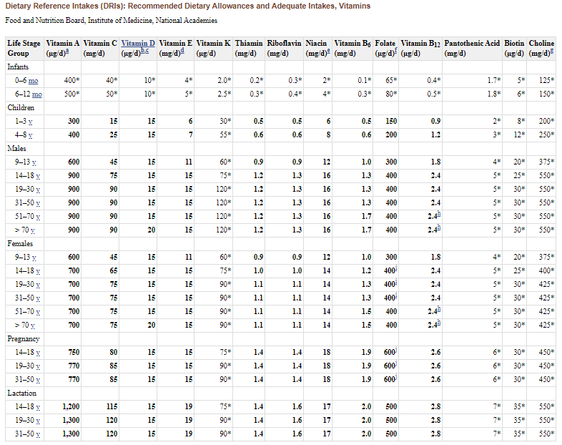

- INGESTÃO EXCESSIVA DE FOLATO

Alguns autores questionam se as concentrações elevadas de folato no organismo podem gerar malefícios à saúde de algumas pessoas. Como é uma substância que atua em diversos processos bioquímicos, pode-se presumir que nem sempre as consequências são estritamente benéficas.
Pessoas com um desequilíbrio entre folato e vitamina B12 - tais como idosos com má absorção de B12, certas minorias étnicas e vegetarianos - são os principais grupos de risco para os possíveis efeitos danosos. Há um risco aumentado de defeitos cognitivos e anemia (MORRIS et al, 2007), que pode ser explicado pelo acúmulo de dihidrofolato, que atua como inibidor da MTHFR e pode reduzir a síntese de metionina. Como os indivíduos com pobres concentrações de B12 já possuem a síntese de metionina comprometida, o mecanismo pode explicar o efeito na cognição ((SMITH, KIM, REFSUM, 2008).
No entanto, não há dados suficientes para se chegar a uma conclusão. Mais estudos são necessários para que evidências concretas sejam encontradas (SMITH, KIM, REFSUM, 2008).

CONCLUSÕES

REFERÊNCIAS

CHANGO, A.; WATKINS, D.; ABDENNEBI-NAJAR, L. CHAPTER 44. The Importance of Folate in Health. In: B Vitamins and Folate. [s.l.] : Royal Society of Chemistry, 2013. p. 734–753.

COMBS, G. F., Jr.; MCCLUNG, J. P. Folate. In: The Vitamins. [s.l.] : Elsevier, 2017. p. 399–429.

DUCKER, G. S.; RABINOWITZ, J. D. One-Carbon Metabolism in Health and Disease. Cell Metabolism, [s. l.], v. 25, n. 1, p. 27–42, 2017.

FROESE, D. S.; FOWLER, B.; BAUMGARTNER, M. R. Vitamin B12 , folate, and the methionine remethylation cycle-biochemistry, pathways, and regulation. Journal of Inherited Metabolic Disease, [s. l.], v. 42, n. 4, p. 673–685, 2019.

KONNO, M.; ASAI, A.; KAWAMOTO, K.; NISHIDA, N.; SATOH, T.; DOKI, Y.; MORI, M.; ISHII, H. The one-carbon metabolism pathway highlights therapeutic targets for gastrointestinal cancer (Review). International Journal of Oncology, [s. l.], v. 50, n. 4, p. 1057–1063, 2017.

PIETRZIK, K.; BAILEY, L.; SHANE, B. Folic Acid and L-5-Methyltetrahydrofolate. Clinical Pharmacokinetics, [s. l.], v. 49, n. 8, p. 535–548, 2010.

ZHAO, R.; MATHERLY, L. H.; GOLDMAN, I. D. Membrane transporters and folate homeostasis: intestinal absorption and transport into systemic compartments and tissues. Expert Reviews in Molecular Medicine, [s. l.], v. 11, 2009.

ZHENG, Y.; CANTLEY, L. C. Toward a better understanding of folate metabolism in health and disease. Journal of Experimental Medicine, [s. l.], v. 216, n. 2, p. 253–266, 2018.

LIMA, Juliana Azevedo; CATHARINO, Rodrigo Ramos; GODOY, Helena Teixeira. Folatos em vegetais: importância, efeito do processamento e biodisponibilidade. Alimentos e Nutrição Araraquara, v. 14, n. 1, 2009.

ALABURDA, Janete; SHUNDO, Luzia. Folic acid and food enrichment. Revista do Instituto Adolfo Lutz (Impresso), v. 66, n. 2, p. 95-102, 2007. Disponível em: http://periodicos.ses.sp.bvs.br/scielo.php?script=sci_arttext&pid=S0073-98552007000200002&lng=pt&nrm=iso. Acesso em: 03 nov. 2020.

SCOTT, J.; RÉBEILLE, F.; FLETCHER, J. Review: Folic acid and folates: the feasibility for nutritional enhancement in plant foods. J. Sci. Food Agric., v.80, p. 795-824, 2000.

WALD, David S.; LAW, Malcolm; MORRIS, Joan K. Homocysteine and cardiovascular disease: evidence on causality from a meta-analysis. Bmj, v. 325, n. 7374, p. 1202, 2002.

WALD, David S. et al. Folic acid, homocysteine, and cardiovascular disease: judging causality in the face of inconclusive trial evidence. Bmj, v. 333, n. 7578, p. 1114-1117, 2006.

HOMOCYSTEINE STUDIES COLLABORATION et al. Homocysteine and risk of ischemic heart disease and stroke: a meta-analysis. Jama, v. 288, n. 16, p. 2015-2022, 2002.

YANG, Quanhe et al. Improvement in stroke mortality in Canada and the United States, 1990 to 2002. Circulation, v. 113, n. 10, p. 1335-1343, 2006.

LI, Y.; HUANG, T.; ZHENG, Y.; MUKA, T.; TROUP, J.; HU, F. B. Folic Acid Supplementation and the Risk of Cardiovascular Diseases: A Meta‐Analysis of Randomized Controlled Trials. Journal of the American Heart Association, [s. l.], v. 5, n. 8, 2016.

TIAN, Tao et al. Folic acid supplementation for stroke prevention in patients with cardiovascular disease. The American journal of the medical sciences, v. 354, n. 4, p. 379-387, 2017.

SHIRODARIA, Cheerag et al. Global improvement of vascular function and redox state with low-dose folic acid: implications for folate therapy in patients with coronary artery disease. Circulation, v. 115, n. 17, p. 2262-2270, 2007.

MALOUF, Reem; EVANS, John Grimley. Folic acid with or without vitamin B12 for the prevention and treatment of healthy elderly and demented people. Cochrane Database of Systematic Reviews, n. 4, 2008.

REYNOLDS, E. H. What is the safe upper intake level of folic acid for the nervous system? Implications for folic acid fortification policies. European Journal of Clinical Nutrition, v. 70, n. 5, p. 537-540, 2016.

BRITO, A.; HERTRAMPF, E.; OLIVARES, M.; GAITÁN, D.; SÁNCHEZ, H.; ALLEN, L.; UAUY, R. Folatos y vitamina B₁₂ en la salud humana. Rev Med Chile, v. 140, p. 1464-1475, 2012.

CHANGO, A.; BOISSON, F., BARBÉ, F., QUILLIOT, D., DROESCH, S., . . . NICOLAS, J. (2000). The effect of 677C → T and 1298A → C mutations on plasma homocysteine and 5,10-methylenetetrahydrofolate reductase activity in healthy subjects. British Journal of Nutrition, 83(6), 593-596.

LAANPERE, M., ALTMAE, S., STAVREUS-EVERS, A., NILSSON, T., YNGVE, A., SALUMETS, A. Folate-mediated one-carbon metabolism and its effect on female fertility and pregnancy viability, Nutrition Reviews, Volume 68, Issue 2, 1 February 2010, Pages 99–113

Rashed L, Abdel Hay R, AlKaffas M, Ali S, Kadry D, Abdallah S. Studying the association between methylenetetrahydrofolate reductase (MTHFR) 677 gene polymorphism, cardiovascular risk and lichen planus. J Oral Pathol Med. 2017 Nov;46(10):1023-1029.

Seshadri, S.; Beiser, A.; Selhub, J.; Jacques, P.F.; Rosenberg, I.H.; D’Agostino, R.B.; Wilson, P.W.; Wolf, P.A. Plasma homocysteine as a risk factor for dementia and alzheimer’s disease. N. Engl. J. Med. 2002, 346, 476–483.

Moustafa, A.A.; Hewedi, D.H.; Eissa, A.M.; Frydecka, D.; Misiak, B. Homocysteine levels in schizophrenia and affective disorders-focus on cognition. Front. Behav. Neurosci. 2014, 8, 343.

Jakubowski, H. Protein n-homocysteinylation and colorectal cancer. Trends Cancer 2019, 5, 7–10.

SMITH, D., KIM, Y., REFSUM, H. Is folic acid good for everyone?, The American Journal of Clinical Nutrition, Volume 87, Issue 3, March 2008, Pages 517–533.

Morris MS, Jacques PF, Rosenberg IH, Selhub J. Folate and vitamin B12 status in relation to anemia, macrocytosis, and cognitive impairment among older Americans in the age of folic acid fortification. Am J Clin Nutr 2007;85:193–200.

Liu Z, Cui C, Wang X, Fernandez-Escobar A, Wu Q, Xu K, Mao J, Jin M, Wang K. Plasma Levels of Homocysteine and the Occurrence and Progression of Rectal Cancer. Med Sci Monit. 2018 Mar 27;24:1776-1783.

Kim YI. Does a high folate intake increase the risk of breast cancer? Nutr Rev. 2006 Oct;64(10 Pt 1):468-75.

Stanisławska-Sachadyn A, Borzyszkowska J, Krzemiński M, et al. Folate/homocysteine metabolism and lung cancer risk among smokers. PLoS One. 2019;14(4):e0214462. Published 2019 Apr 2. doi:10.1371/journal.pone.0214462

Ingestão de folato na população brasileira

A mandatória de fortificação de farinha de trigo e milho ocorre desde 2004 como medida frente ao consumo deficiente na população. De acordo um estudo de Lobo Dirce.et al. (2013)(1) a fortificação de alimentos melhorou a ingestão de folato, ajudando a cobrir a necessidade média estimada (EAR) tendo assim menor prevalência de inadequação de folato (tabela 1). Os grupos de alimentos de maior contribuição para ingestão de folato pré-fortificação (n=2298) foi o feijão em adolescentes (45%), adultos (40%) e idosos (quase 30%) seguido de frutas, legumes e verduras . No período pós-fortificação (n=861), os grupos de alimentos de maior contribuição para ingestão de folato foram os pães, quase 30% para adolescentes, adultos e idosos. (figura 1)

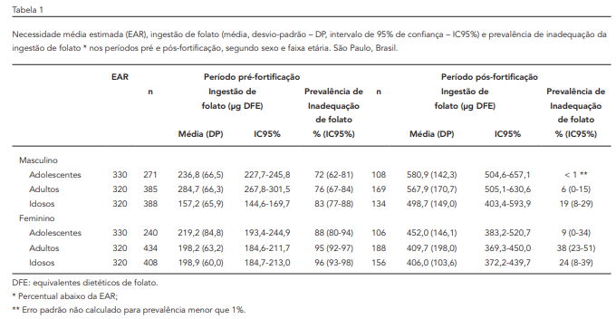

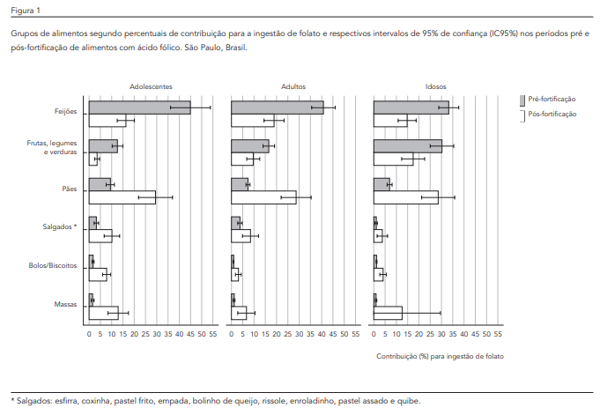
- Marchioni, Dirce Maria Lobo, Verly-Jr., Eliseu, Steluti, Josiane, Cesar, Chester Luis Galvão, & Fisberg, Regina Mara. (2013). Ingestão de folato nos períodos pré e pós-fortificação mandatória: estudo de base populacional em São Paulo, Brasil. Cadernos de Saúde Pública, 29(10), 2083-2092. disponível em: https://www.scielo.br/scielo.php?script=sci_abstract&pid=S0102-311X2013001000024&lng=es&nrm=iso&tlng=es

https://teses.usp.br/teses/disponiveis/11/11141/tde-15032018-104120/publico/Leticia_Corassa_Neves_versao_revisada.pdf

Além disso, em outro estudo de Steluti, et al. (2) mostraram em um estudo de base populacional de São Paulo o status de folato e o impacto potencial de 10 anos de política nacional de fortificação de ácido fólico. Os dados foram obtidos de 750 indivíduos de 12 anos a mais. A concentração plasmática média de folato total foi de 29,5 nmol / l para todos os grupos de idade e sexo. Existem diferenças nas concentrações médias de folato entre os grupos de sexo e idade. As diferenças sexuais no status de folato foram observadas em adultos (20-59 anos), de modo que as mulheres tinham folato plasmático médio significativamente maior do que os homens (P = 0,038). Além disso, mulheres idosas com mais de 60 anos de idade tinham mais folato plasmático do que mulheres adolescentes com 12-19 anos (P = 0,004) e mulheres adultas com 20-59 anos (P = 0,046). Nos homens, os idosos apresentaram média de folato mais elevada do que adolescentes (P = 0,033) e adultos (P = 0,004).
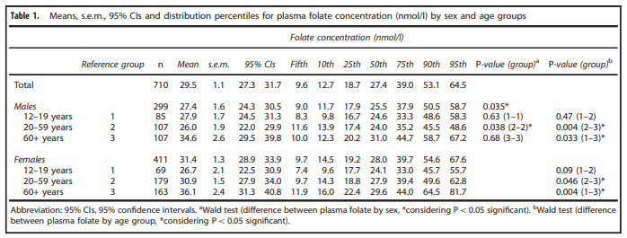

- Steluti, J., Selhub, J., Paul, L., Reginaldo, C., Fisberg, R. M., & Marchioni, D. (2017). An overview of folate status in a population-based study from São Paulo, Brazil and the potential impact of 10 years of national folic acid fortification policy. European journal of clinical nutrition, 71(10), 1173–1178. https://doi.org/10.1038/ejcn.2017.60

Dados de consumo, dados de consumo considerando farinhas
recomendação do Institute of Medicine (IOM), órgão ligado à Academia de Ciências dos Estados Unidos, para o consumo do nutriente é de 520 microgramas (µg) por dia DFE (Dietary Folate Equivalents). No Brasil, não há recomendação oficial específica.

A Maior parte dos folatos rpesentes nos alimentos, embora bastante estável à luz, é lábil e termosensível. Perdas consideráveis do folato dos alimentos processados em altas temperaturas - 50 a 90% do conteúdo dessa vitamina pode ser destruído pela cocção ou outro processos como envase e refinamento

Há desconhecimento em relação ao folato ingerido durante a gravidez em gestantes brasileiras, mas uma significante proporção de mulheres em idade reprodutiva em outros países e em condições semelhantes consome dietas com baixos níveis de folato e não usa suplementos contendo ácido fólico. Examinou-se o consumo de folato em 285 gestantes de uma maternidade pública (Instituto Fernandes Figueira - FIOCRUZ) da cidade do Rio de Janeiro. O consumo alimentar de folato foi medido por um questionário semiquantitativo de freqüência de consumo alimentar, previamente validado, com porções padronizadas por alimento. Foram coletados dados sobre características demográficas, socioeconômicas e uso de ácido fólico como suplemento medicamentoso na gestação. A prevalência de deficiência de folato na dieta (ingestão abaixo de 600 µg/dia) foi de 51,3%. Somente 22,4% das gestantes fizeram uso de suplemento medicamentoso contendo ácido fólico. Adicionando-se o suplemento ao folato da dieta, esta prevalência caiu para 43,8%. Mulheres com menores renda consomem mais energia, mais folato e usam mais ácido fólico como suplemento. Os alimentos que explicaram a variação no consumo de folato foram carne bovina, R² = 0,962 (p = 0.02), e leite, R² = 0,038 (p = 0,007).

Embora a Organização Mundial de Saúde6 e o Ministério da Saúde do Brasil5,13 recomendem a suplementação universal de ácido fólico para as mulheres em idade fértil que desejem engravidar e todas as gestantes até o final da gravidez, o presente estudo mostrou uma baixa prevalência de suplementação (54,2%) no município de Rio Grande, RS. A taxa de resposta do estudo foi de 97,0%, representando todos os partos do ano de 2013. Em relação aos fatores associados, após análise ajustada, as maiores prevalências de suplementação foram observadas entre mulheres de cor da pele branca, que viviam com companheiro, com maior escolaridade e renda, primíparas, que haviam planejado a gravidez, que iniciaram o pré-natal no primeiro trimestre, tendo seis ou mais consultas.

No Brasil, estudos anteriores observaram prevalências inferiores à encontrada neste. Em Pelotas, RS, estudo realizado com 1.450 gestantes mostrou prevalência de uso de ácido fólico em algum momento da gestação de 32,8% em 200620. Em Diamantina, MG, a prevalência de uso de ácido fólico entre as 280 gestantes avaliadas foi de 31,3% em 2004-521. No Rio de Janeiro, em um estudo com 285 gestantes com gravidez de risco atendida em hospital especializado mostrou que 22,4% das parturientes utilizaram o ácido fólico na gestação22.

No presente estudo, dos 54,2% que utilizaram o suplemento de ácido fólico, somente 8,3% relataram o ter utilizado também antes da concepção, proporção maior que a encontrada em outra pesquisa brasileira. O estudo realizado no município de Pelotas, RS20, aferiu o uso do suplemento antes da concepção e apenas 4,3% das mulheres referiram ter utilizado o ácido fólico antes do início da gestação. Estes resultados mostram o quão baixa é a prevalência de suplementação de ácido fólico no Brasil, sendo que o Ministério da Saúde recomenda desde 20055,13 seu uso preventivo no período pré-gestacional e que esteja gratuitamente disponível nas farmácias das Unidades Básicas de Saúde, em todos os municípios brasileiros.

Ingestão inadequada
A proporção de gestantes com ingestão inadequada de folato foi estimada pelo método da Necessidade Média Estimada (EAR, sigla em inglês para Estimated Average Requirement), que é uma estimativa da necessidade diária de nutrientes para grupos específicos da população.

A recomendação do Institute of Medicine (IOM), órgão ligado à Academia de Ciências dos Estados Unidos, para o consumo do nutriente é de 520 microgramas (µg) por dia DFE (Dietary Folate Equivalents). No Brasil, não há recomendação oficial específica. “A prevalência de inadequação de folato alimentar foi bastante elevada, pois nenhuma gestante atingiu o nível recomendado pelo IOM, ressalta a nutricionista. “O valor máximo de ingestão do folato alimentar foi de 350,5 µg DFE.

Quando se considerou o folato alimentar adicionado ao ácido fólico proveniente da fortificação, a inadequação manteve-se elevada (94%).”

De acordo com a pesquisa, o alimento que mais contribuiu na ingestão do folato na dieta das gestantes foi o pão francês, o que pode ser reflexo de um consumo elevado deste alimento. “Em seguida, estão o feijão cozido, o biscoito salgado, leite integral, pão de hambúrguer e suco de laranja natural”, conta Lívia. “A fortificação de alimentos com ácido fólico é uma estratégia de saúde pública que favorece o aumento do aporte do micronutriente, mas também é necessário o incentivo ao consumo de alimentos-fonte do folato.”

MÉTODOS: Estudo observacional, transversal, em adolescentes de 16 a 19 anos, de ambos os sexos, conduzido em Indaiatuba (SP). Coletou-se o registro alimentar de 3 dias não consecutivos. A dieta habitual foi estimada pela remoção da variabilidade intrapessoal, e a prevalência de inadequação da ingestão, pelo método da estimated average requirement como ponto de corte. As análises bioquímicas de folato, B6 e B12 foram conduzidas de acordo com os métodos aceitos na literatura.
RESULTADOS: O estudo foi conduzido com 99 adolescentes, a maioria do sexo feminino (58,6%), com média de idade de 17,6 (desvio padrão, DP 0,9) anos. As médias da concentração sérica de folato, B6 e B12 foram de 9,2 (DP 3,4) ng/mL, 18,7 (DP 5,1) nmol/L e 397,5 (DP 188,4) pg/mL, respectivamente; e a prevalência de inadequação da ingestão das vitaminas foi de 15,2, 10,2 e < 1%, respectivamente. Os alimentos que mais contribuíram para a ingestão dos nutrientes foram, para folato: pão francês, macarrão e feijões; para B6: arroz branco, carne de frango e carne bovina; e para B12: carne bovina magra, leite integral e carne bovina gorda.
CONCLUSÕES: As prevalências de inadequação de folato, B6 e B12 mostraram-se baixas, possivelmente em decorrência da melhoria do acesso e da disponibilidade de alimentos, fontes dietéticas das vitaminas. Os feijões, presentes na dieta tradicional brasileira, ainda estão entre os principais alimentos que contribuíram para a ingestão de folato, mesmo após a fortificação mandatória com ácido fólico no Brasil.

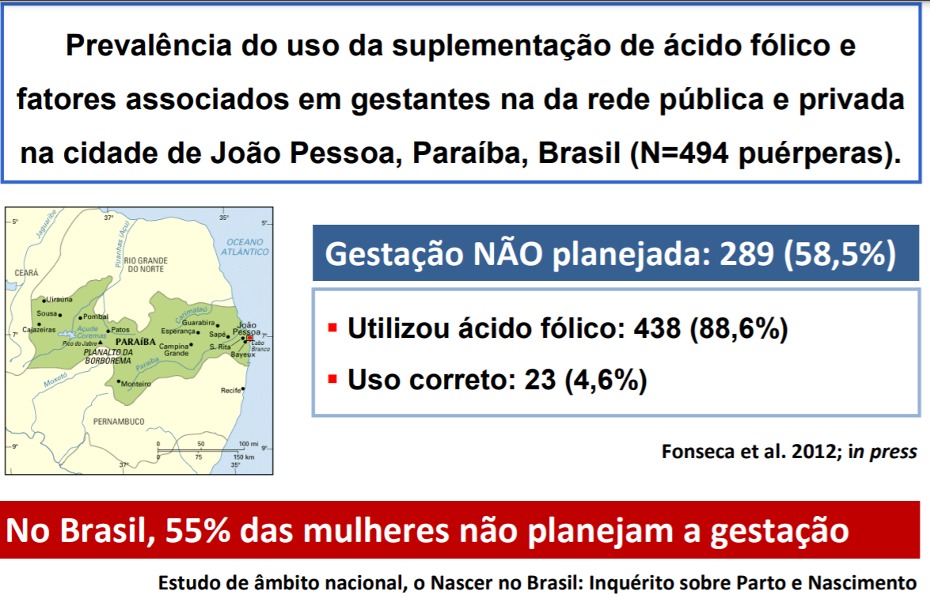

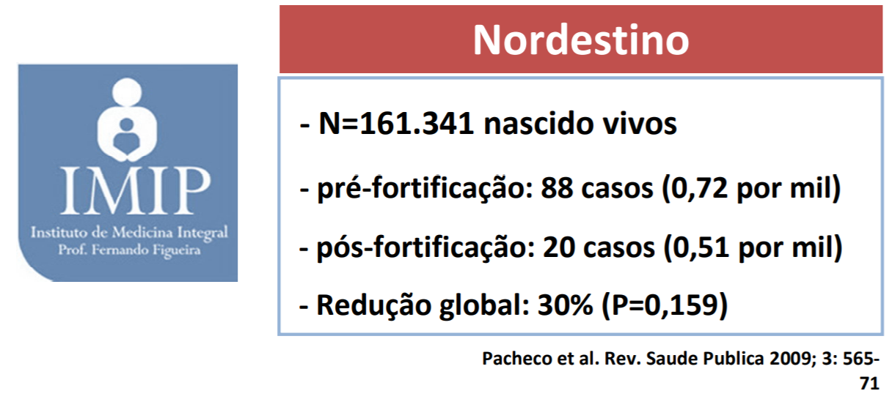

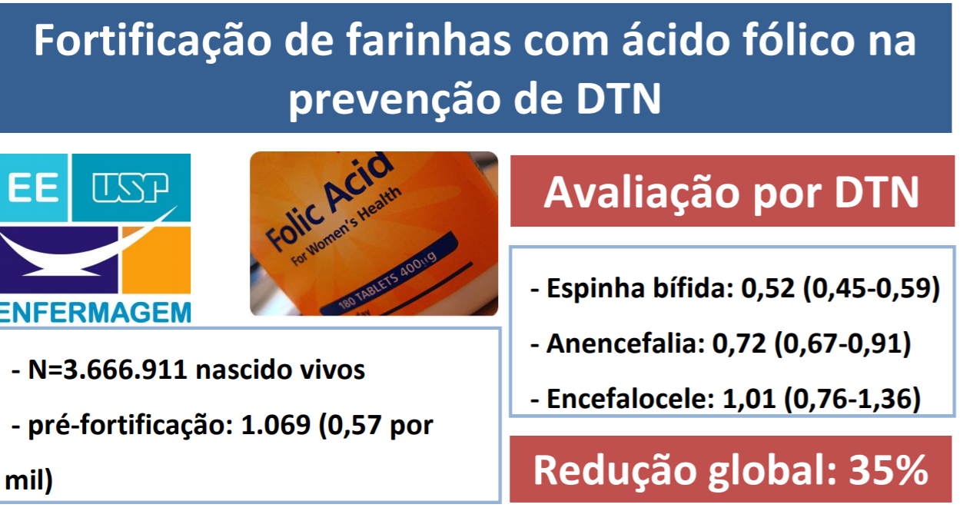

segundo objetivo tem a finalidade de determinar o padrão de consumo de folato por gestantes no Vale do Jequitinhonha, Minas Gerais, Brasil, uma das regiões mais pobres do país e, dessa forma, também verificar a efetividade da política de fortificação obrigatória das farinhas de trigo e milho com ácido fólico. Para a pesquisa nacional de DTNs, foram analisados 12.556.701 registros de nascidos vivos e 142.915 registros de óbitos fetais identificados pelos códigos Q00 (anencefalia), Q01 (encefalocele) e Q05 (espinha bífida) da Classificação Internacional de Doenças, 10ª versão (CID-10). Para a pesquisa regional de dados primários sobre o consumo de ácido fólico entre gestantes, foi realizada uma pesquisa descritiva do tipo transversal, com 492 gestantes atendidas em Unidades Básicas de Saúde do Sistema Único de Saúde (SUS), em 15 municípios do Vale do Jequitinhonha, no ano de 2013, por meio de um questionário padronizado, que incluía dados sócio-econômicos e inquérito de frequência alimentar. Os resultados de ambas as pesquisas foram analisados e comparados estatisticamente, com base em razões de prevalência, com intervalo de confiança de 95%, e mostraram efetividade da política de fortificação obrigatória. A análise nacional de DTNS mostrou que a prevalência média foi de 0,79:1000 nascimentos para o período 2001-2004, e 0,54: 1000 nascimentos no período 2005-2010 (razão de prevalência 1,47, IC95%[1,41-1,53]), mostrando um declínio de 31,6% no número de casos de DTNs após a fortificação obrigatória. As reduções atingiram 34.1% nos casos de anencefalia e 31,0% nos casos de espinha bífida. A análise regional do consumo alimentar realizada no Vale do Jequitinhonha mostrou que a prevalência de consumo insuficiente de folato foi de 94,7%, desconsiderando a inclusão de alimentos fortificados; de 49,2% considerando a dieta com alimentos fortificado (redução de 45,5%) e de 17,1% considerando folato alimentar, alimentos enriquecidos, e suplementação com ácido fólico. Dessa forma, tanto os resultados de prevalência de DTNs como os de consumo alimentar indicam a efetividade da política de fortificação obrigatória de farinhas de trigo e milho com ácido fólico.

anvisa está monitorando a quantidade de acido fólico na farinha?

suspeita: os estudos que avaliam o consumo de ac folico seja subestimado, é possível pegar

isso com os niveis de dosagem plasmáticos e eritrocitária

esclerordermia - ac folico

doenças auto imune

se não é pra todo mundo, para quem que é?

COM a fortificação de farinhas, para a população não gestacional? Qual o impacto disso? Essas pessoas tomam outros suplementos (ex centrum)?

Segurança do ac fólico - vitamina hidrossolúvel costuma ser bastante seguro
Mas têm a questão de metilação - verificar

Receptores - como é absorvido
Rota do folato
Rota da homocisteína

